 |   ISTITUTO DI ISTRUZIONE SECONDARIA “DANIELE CRESPI”  Liceo Internazionale Classico e Linguistico VAPC02701R  Liceo delle Scienze Umane VAPM027011  Via G. Carducci 4 – 21052 BUSTO ARSIZIO (VA)  www.liceocrespi.it-Tel. 0331 633256 - Fax 0331 674770 - E-mail: lccrespi@tin.it  C.F. 81009350125 – Cod.Min. VAIS02700D | 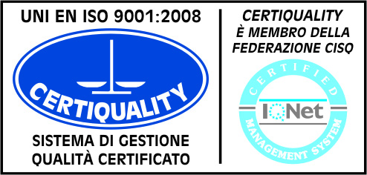  CertINT® 2012

Circ. n. 300 Busto Arsizio, 24 gennaio 2014
WEB

A tutte le classi - alla firma dei rappresentanti di classe
A tutti i Docenti
Copia in classe

OGGETTO: Incontri con gli autori .

Nell’ambito delle celebrazioni del 90° anniversario del Liceo Classico D. Crespi, si trasmette programma degli INCONTRI CON GLI AUTORI promossi dall’ Istituto.
Gli incontri sono aperti e di libero accesso.
Sperando di fare cosa gradita.
Cordialità.

Il Dirigente Scolastico
Prof.ssa Cristina Boracchi


